Типовые технические характеристики оборудования для комплексной оценки функции внешнего дыхания - компактного автономного спирометра

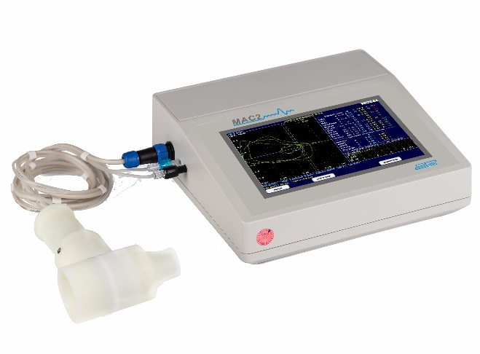

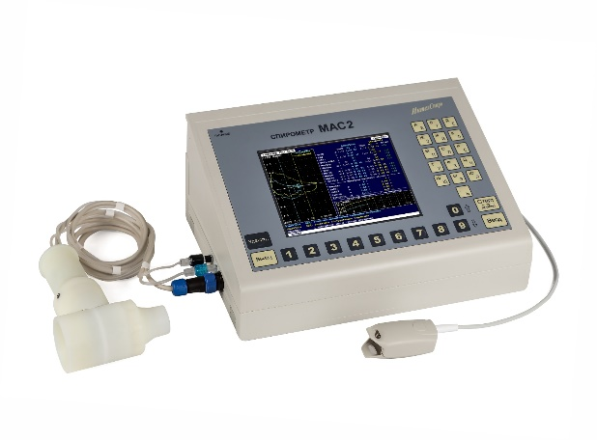

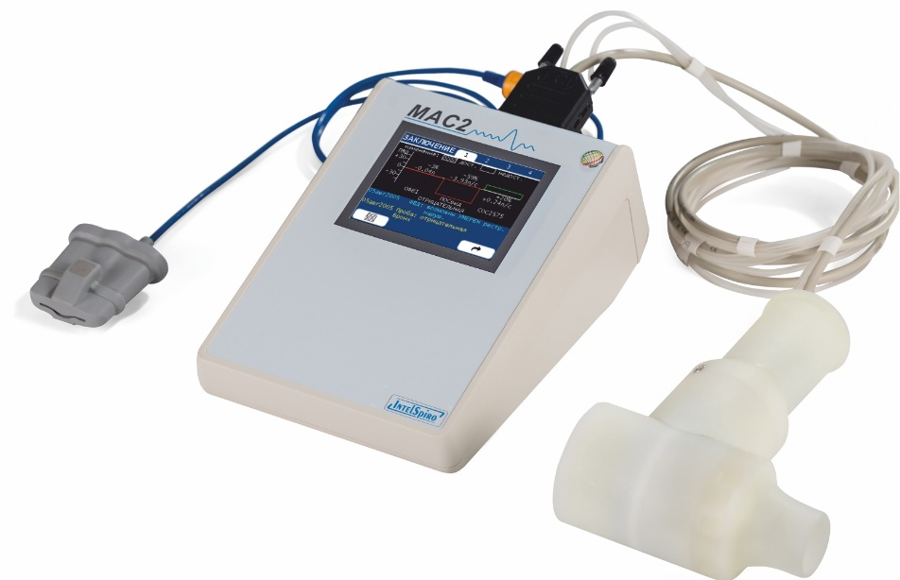

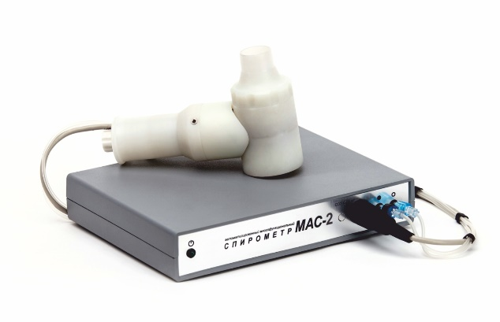

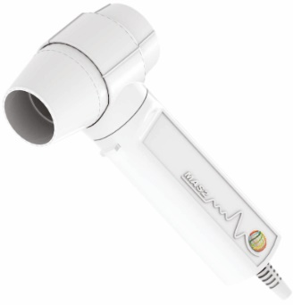

Стандартная комплектация:
Спирометр – 1 шт.
Сетевой адаптер – 1 шт.
Сенсор потока – 1 шт.
Встроенная метеостанция – 1 шт.
Мундштук многоразовый – 10 шт.
Зажим для носа – 2 шт.
Кабель интерфейсный для подключения к
печатающему устройство (принтеру) – 1 шт.
Печатающее устройство (принтер) – 1 шт.
Паспорт – 1 шт.
Руководство по эксплуатации – 1 шт.

Дополнительная комплектация:
Шприц калибровочный – 1 шт.;
Мундштук многоразовый – дополнительное кол-во;
Зажим для носа – дополнительное кол-во;
Мундштук картонный одноразовый – кол-во по запросу;
Фильтр антибактериальный
пульмонологический – кол-во по запросу.

Дополнительные опции:
Профосмотр
Астма-монитор
Пульсоксиметрия
Возможность подключения к информационной системе медучреждения

Технические характеристики:

1 | Автономный спирометр, не требующий подключения к персональному компьютеру (ПК) | Наличие
2 | Встроенный сенсорный цветной экран | Наличие
3 | Автономная работа от встроенных аккумуляторов | Наличие
4 | Габариты (без сенсора потока) – не более 75х130х190 мм. | Наличие
5 | Вес (без сенсора потока) – не более 400 гр. | Наличие
6 | Возможность прямой (без дополнительных промежуточных устройств) печати протокола на серийном лазерном принтере, подключаемом через порт USB | Наличие
7 | Двунаправленный сенсор потока типа трубки «Флейша» с подогреваемым чувствительным элементом и рукояткой; возможностью многократной полной санобработки канала дыхания, контактирующего с пациентом; возможностью использования многоразовых и одноразовых мундштуков, антибактериальных фильтров. | Наличие
8 | Автоматическое измерение температуры, относительной влажности, атмосферного давления в помещении для точного выполнения условий BTPS* | Наличие
9 | Не требуется ежедневная калибровка | Наличие
10 | Диапазон измерения / показания объема: 0,8…8 / 0,2...8 л | Наличие
11 | Погрешность измерения объема: ±3% | Наличие
12 | Не менее 4 систем должных значений для взрослых (в том числе GLI-21012) и не менее 5 – для детей (в том числе GLI-2012). Возможность обследования пациентов в возрасте от 3 до 95 лет как с автоматическим, так и ручным выбором системы должных величин. | Наличие
13 | Функция передачи данных спирометрического исследования пациента на компьютер (доступна при заказе данной опции) | Опция
14 | Функция хранения в энергонезависимом архиве всех измерений ФВД, выполненных на спирометре, в течение всего срока эксплуатации прибора (не менее 50 000) с организацией файлов пациентов. | Наличие
15 | Встроенная система подсказок-рекомендаций оператору на русском языке и звуковая сигнализация корректного выполнения спирометрических тестов. | Наличие
16 | Измерение в режиме реального времени объемных, временных и скоростных параметров внешнего дыхания (вдоха и выдоха) с приведением их к системе BTPS и графическим отображением процесса дыхания (вдоха и выдоха) в осях «объем-время» и «поток-объем». | Наличие
17 | Представление данных ФВД в наглядном графическом виде для их оценки по принципу «с одного взгляда» без анализа числовых данных и графиков. Автоматическое формирование предварительного заключения по функции дыхания | Наличие
18 | Автоматический контроль качества тестов с определением показателей воспроизводимости, начала теста, окончания теста в соответствии с рекомендациями ATS/ERS-2005, ATS-1994. Критерии кач-ва: Nспиро, ΔЖЕЛ, VокончСп, Nпневмо, ΔФЖЕЛ, ΔОФВ1, Vэкстр, VокончПн. | Наличие
19 | Должны определяться следующие параметры функции внешнего дыхания:  ЖЕЛ (VС), ДО (TV), МОД (MV), РОвыд (ERV), РОвд (IRV), ЧД (BF), IC, ЖЕЛвыд, ЖЕЛвд, ФЖЕЛ (FVC), ОФВ1 (FEV1), %ФЖЕЛ, %ЖЕЛ, ПОСвыд (PIF), МОС25 (MEF25), МОС50 (MEF50), МОС75 (MEF75), СОС25-75 (МMEF, FEF25-75), ОФВ0.5, ОФВ0.75, ОФВ3, ОФВпос, ОФВ0.75/ЖЕЛ, ОФВ0.75/ФЖЕЛ, ОФВ3/ЖЕЛ, ОФВ3/ФЖЕЛ, FIVC, FIV1, FIV1/FIVC, ПОСвд, MIF25, MIF50, MIF75, MET, FET, MTT, TPEF, TPEF/FET, МВЛ, ДОм, ЧДм, ПСДВ, индекс рестрикции ЖЕЛ/ОФВпос | Наличие
20 | Следующие виды печатных протоколов:  протоколы спирометрии: базовый (1 стр.), расширенный (2 стр.);  протокол бронходилатационной пробы (pre/post);  протокол функциональной пробы. | Наличие
21 | Режим скринингового тестирования (доступен при заказе данной опции) | Опция
22 | Режим астма-мониторирования (доступен при заказе данной опции) | Опция
23 | Режим пульсоксиметрии (доступен при заказе данной опции) | Опция

